중간 보고서
(데이터베이스 설계 2018년 2학기)

DBMS를 활용한 온라인 저지 시스템

Submit Date : 7th / May / 2018

Professor | Prof. Young-Koo Lee
Team Name | TIBERO
Team Members | Sejun Oh (Leader)  Min-Kyu Kim, Woo-Jae Kim
Contact | EMAIL: qwqw1314@gmail.com  C.P:010-5019-2513

- 설계 배경

- 프로젝트 중요성 및 필요성
    - 일반적인 온라인 저지시스템은 각 테스트케이스 마다 정답 및 오답을 알려주지 않기 때문에 이를 개선하여 시스템을 구성해보고자 함.
- 문제 정의
    - 데이터베이스에 각 프로그래밍 문제들의 테스트케이스와 각 테스트케이스의 정답(binary파일)을 저장하고 사용자는 C++, Python, JAVA 등의 언어로 업로드하여 채점 현황을 확인한다.
- 프로젝트 완성 후의 기대 효과
    - 사용자가 기존의 온라인 저지시스템과는 다르게 각 테스트케이스마다 정답 및 오답을 확인하여 자신이 푼 문제의 완성도를 점검할 수 있다. 향후 교내 프로그래밍 경시대회 등에서 이 시스템을 활용할 수 있다.

- 설계 목표

- 요구 사항 등을 분석 정리한 내용 요약
    - 사용자가 작성한 프로그램의 공백이나 줄바꿈문자에 대하여 오답을 출력하지 않아야 한다.
    - 사용자의 제출 내역 및 채점 현황 등을 기록하여 사용자의 요구에 따라 자유롭게 열람 가능하여야 한다.
    - 간편하고 직관적인 UI를 통해 사용자의 편의를 도모한다.

- 설계 과정에서 주요하게 고려하여야 할 사항 들 정리
    - 각 프로그래밍 언어마다 프로그래밍 방식이 동일하면 출력 결과도 동일해야 하기 때문에 시스템 내에서 정교함을 고려해야한다.
    - 각 프로그래밍 언어마다 컴파일 방식이 다르기 때문에 이 또한 고려하여 시스템을 설계해야 한다.

- 사용할 시스템 환경에 대한 소개
    - 채점할 서버는 Node.js로 운용하고 데이터베이스는 Tibero를 사용하며, Node.js의 node-odbc모듈을 활용하여 데이터베이스와 통신한다.

- 설계 구현된 시스템을 평가할 수 있는 항목
    - 여러 사용자의 동시 제출 시 오류를 출력하지 않고 자체적 스케줄링 알고리즘을 통해 순차적으로 처리해야한다.
    - 사용자의 대기시간을 줄이기 위해 바이너리 파일 처리를 통해 빠른 응답 시간을 제공해야한다.
- 설계 내용
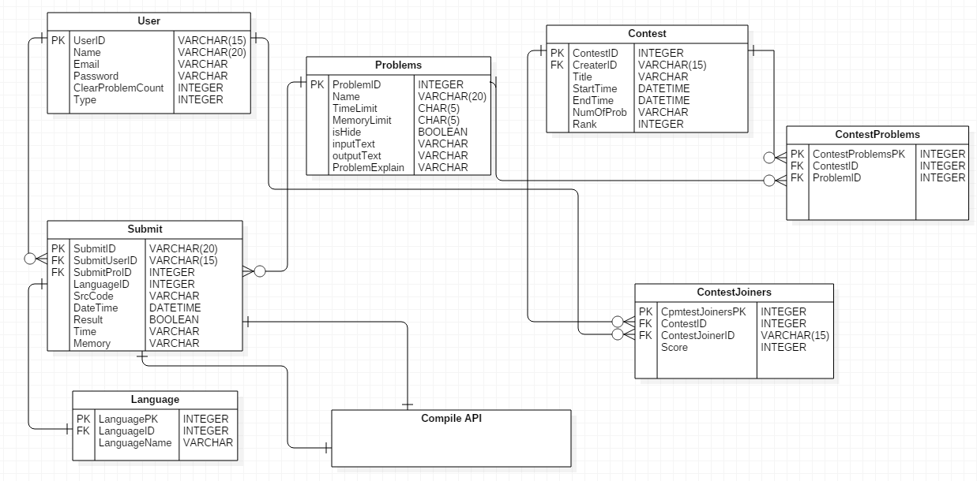
온라인 저지 시스템 데이터베이스 구조도

시스템은 사용자환경을 구성하는 웹 어플리케이션과 컴파일 API로 나뉜다. 사용자가 웹 어플리케이션에서 소스코드 및 언어 정보를 입력한 후 제출하기 버튼을 눌러 컴파일 API로 보내면 컴파일 API는 해당 소스코드를 컴파일하여 컴파일 결과를 다시 웹 어플리케이션 에게 보내준다.
시스템의 기능으로는 회원가입, 문제 생성, 문제 제출, 대회 생성, 랭크 확인, 라이벌 찾기가 있다.

회원가입 : 웹 어플리케이션에서 회원의 정보를 입력하여 회원가입 버튼을 누르면 DB에 알맞게 저장된다.

문제 생성 : 웹 어플리케이션에서 사용자가 문제 정보를 입력하여 문제 생성 버튼을 누르면 DB에 알맞게 저장된다.

문제 제출 : 사용자가 소스코드 및 제출 정보를 입력하여 문제 제출 버튼을 누르면 디비에 알맞게 저장된다. 이 때 User 릴레이션을 참조하여 문제 제출자의 ID를, Problem릴레이션을 참조하여 ProblemID를 가져온다. 웹 어플리케이션은 소스 코드와 input정보, language 정보를 컴파일 API로 보낸다. 컴파일 API는 받은 정보들을 기반으로 출력 정보를 웹 어플리케이션으로 다시 보내준다. 웹 어플리케이션은 컴파일 API에서 받은 출력 정보와, Problems 릴레이션의 출력 정보를 비교하여 동일하면 DB의 Submit 릴레이션의Result 어트리뷰트 값을 True로, 다르면 False로 저장하고 사용자에게 적절히 보여준다.

대회 생성 : 사용자가 대회에 추가시킬 문제 정보들을 입력한 후 저장하면, Problems 릴레이션에 문제 정보들이 저장된다. 이 때 이 문제정보들은 isHide 어트리뷰트의 값이 1을 갖는다. (isHide는 사용자 뷰 관점에서 볼 수 있으면 1 없으면 0) 대회에 추가 시킬 문제ID와 그 외 정보를 입력한 후 대회 생성 버튼을 누르면 대회 정보가 DB에 저장된다. 서버의 시간이 Contest 릴레이션의 StartTime과 같아지면 대회에 포함된 Problems 릴레이션의 튜플들은 isHide값이 0이 되며, 사용자 뷰 관점에서 오픈 된다. 대회의 Score은 대회에 등록된 문제들을 패스한 개수로 매겨진다.

랭크 확인 : 1등에서 N등까지 사용자가 푼 문제 개수 별로 내림차순으로 sorting하여 등수를 매긴 후 보여준다. 푼 문제 수가 같다면 제출 시도 횟수, 정답률 순으로 등수를 매긴다.

라이벌 찾기 : 각 사용자의 라이벌 리스트가 회원정보에 표시된다. 가입된 회원 중 푼 문제 수의 유사도가 높은 순으로 다섯 명 까지 다른 사용자의 정보를 보여준다.

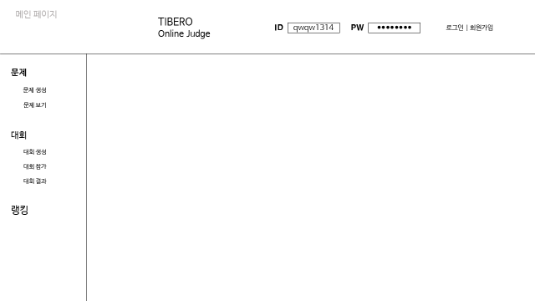
사용자 인터페이스 구성도(상세 페이지정보는 별도 첨부)

- 추진 일정
 | 5월 1주 | 5월 2주 | 5월 3주 | 5월 4주 | 6월 1주 | 6월 2주
시스템
요구사항 분석
시스템 설계
시스템 구현
시스템 테스트
유지 및 보수

- 현재까지의 진행 내용 요약 정리 및 최종 구현까지의 일정 정리
<구현 완료 사항>
개괄적인 DB설계 완료.
Node.js를 이용하여 서버 구축 완료.
npm의 odbc 모듈을 사용하여 Tibero와 연동 완료.
API(JDoodle)을 사용하여 C++, JAVA, Python 3의 컴파일러 구축 완료.
<구현해야 할 과제>
5월 4~5주
- 웹 UI 및 전반적 설계, 구현
- 경희대 종정시 로그인 기능
- DB table 생성
6월 1~2주
- 시스템 테스트
- 유지 및 보수
- 보완해야할 사항 및 방안
- 각 언어들의 특성을 잘 파악하여 사용자의 요구사항에 최대한 맞추어 설계할 수 있어야 한다.

- 설계, 구현 과정에서 중점을 둘 사항
- DB와 웹 서버간에 통신할 때 사용되는 node-odbc에 대한 이해도를 기반
으로 DB와 웹 서버간 통신을 원활하게 유지해야 한다.

